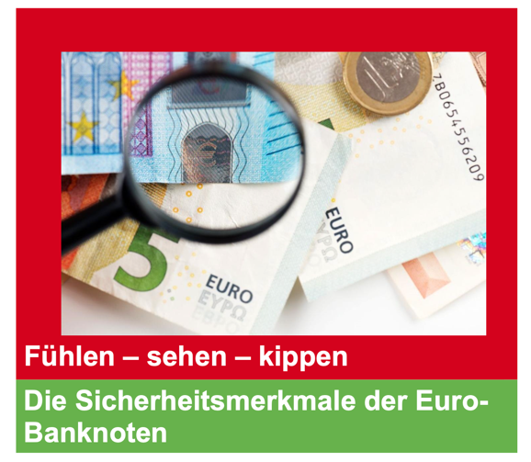
Quelle: canva.com

M 3: Fühlen – sehen – kippen: Die Sicherheitsmerkmale der Euro- Banknoten

Schwerpunkt: Geld und Finanzen
Stichworte: Geld, Euro, Sicherheitsmerkmale, Banknoten, Bargeld

Konkretisierung des Themas
- Analyse von Sicherheitsmerkmalen von Banknoten
- Kategorisierung der Sicherheitsmerkmale von Banknoten

Dauer 1 Unterrichtseinheit à 50 Minuten

Schulstufe 6. Schulstufe

Schulform MS und AHS-Unterstufe

Lehrplanbezug
Lehrplan 2023 lt. Verordnung:

Kompetenzbereich

Vernetztes Wirtschaften zwischen Produktion und Konsum
Die Schülerinnen und Schüler können:
- reflektierte Entscheidungen bei der Nutzung von Bank-, Verkehrs- oder Handelsdienstleistungen treffen und diesbezügliche Auswirkungen der Digitalisierung beschreiben; 13

Zentrale fachliche Konzepte
- Vernetzung und Märkte

Anwendungsbereiche
- Informatische Bildung
- Wirtschafts-, Finanz- und Verbraucher*innenbildung

Groblernziel:
Die Lernenden können Sicherheitsmerkmale von Euro-Banknoten beschreiben, wiedergeben.

Feinlernziele:
- Die Schüler*innen können den Begriff Falschgeld beschreiben, herausarbeiten. (AFBI)
- Die Schüler*innen können die Sicherheitsmerkmale von Banknoten erkennen und überprüfen. (AFB III)
- Die Schüler/innen können die Sicherheitsmerkmale lokalisieren, verorten. (AFB I)
- Die Schüler*innen können die Sicherheitsmerkmale der haptischen und visuellen Wahrnehmung zuordnen. (AFBII)
- Die Schüler*innen können die Bedeutung von sicherem Geld reflektieren. (AFB III)
- Die Schüler*innen können bekannte Sicherheitsmerkmale beschreiben. (AFB I)

Kontext zur sozioökonomischen Bildung (theoretische Bezüge):
Das Lern-Lehr-Arrangement beschäftigt sich mit dem aktiven Erkennen von Sicherheitsmerkmalen der Euro-Banknoten sowie mit dem alltagsrelevanten Thema der Fälschungssicherheit von Bargeld (Schüler*innen- und Lebensweltorientierung). Dabei wird von individuellem Vorwissen ausgegangen, wobei die Handlungsfähigkeit und ein kritischer Zugang im Umgang mit Bargeld im Sinn einer zeitgemäßen umfassenden Finanzbildung (Kompetenz- und Handlungsorientierung) gefördert werden soll.

Leitfaden für die Lehrpersonen
Einstieg:
Schritt M1 – Ein Rätsel:
Die Schülerinnen und Schüler sollen mit Hilfe des Reimes und des Anagramms auf das Wort „Falschgeld“ kommen.
Reim: Wer es macht, der sagt es nicht. Wer es nimmt, der kennt es nicht. Wer es kennt, der will es nicht.
Anagramm: https://wordwall.net/play/74856/813/565
Erarbeitung:
Schritt M2 – Eine Kurzgeschichte:
Die Schülerinnen und Schüler schauen sich ein Video an, in dem eine kurze Geschichte vorgelesen wird.
Video: https://www.canva.com/design/DAGIHy9NbII/hRCHfURI4TT1bQ9js361XA/watch?utm_content=DAGIHy9NbII&utm_campaign=designshare&utm_medium=link&utm_source=editor
Im Anschluss sollen sie folgenden Arbeitsauftrag behandeln:
Die beiden Täter haben Falschgeld hergestellt. Notiert zu zweit Sicherheitsmerkmale von Geldscheinen, die im Artikel erwähnt wurden oder die ihr bereits kennt.
Für die Bearbeitung des Arbeitsauftrages könnten verschiedene Methoden verwendet werden. Man kann die Schülerinnen und Schüler bitten, ihre Arbeiten direkt in eine Lernplattform hochzuladen. Auch Plattformen wie Mentimeter eignen sich sehr gut dafür, da sie interaktive Elemente bieten und die Rückmeldungen der gesamten Klasse in Echtzeit gesammelt werden kann.
Schritt M3 - Die Sicherheitsmerkmale der 5-Euro-Banknote:
- Aufgabe 3.1:
Die Schülerinnen und Schüler sehen sich die folgende Bargeldschulung der Österreichischen Nationalbank an:
https://bargeldschulung.oenb.at/bargeldschulung/
- Die Schülerinnen und Schüler sollen mittels zwei Learningapps die Sicherheitsmerkmale der 5-Euro-Banknote entdecken.
- Aufgabe 3.2: Zuordnung der Merkmale auf Banknote: https://learningapps.org/watch?v=p8fkp91ft24
- Aufgabe 3.3: Zuordnen der Sicherheitsmerkmale nach den Kategorien Fühlen-Sehen-Kippen: https://learningapps.org/watch?v=pog7vrx0k24

Abschluss/Ergebnissicherung:
Schritt M4 - Meine sichere 5-Euro-Banknote:
Die Schülerinnen und Schüler sollen eine eigene 5-Euro-Banknote kreieren. Hierbei sollen sie je ein Sicherheitsmerkmal der vorherigen Kategorien sowie neue selbsterfunden Sicherheitsmerkmale einbauen. Die Banknoten können die Schülerinnen und Schüler auf einem Tablet oder einem Blatt Papier zeichnen. Im Anschluss sollen alle Zeichnungen gesammelt werden. Hierfür könnte man ein Padlet erstellen, in dem die Kinder alle Zeichnungen hochladen und ihre Sicherheitsmerkmale als kurzen Kommentar dazuschreiben. Aber auch andere Plattformen oder die direkte Abgabe bei der Lehrperson sind gute Alternativen. Der Rest wird als Hausübung fertiggestellt.
Padlet Beispielbild:
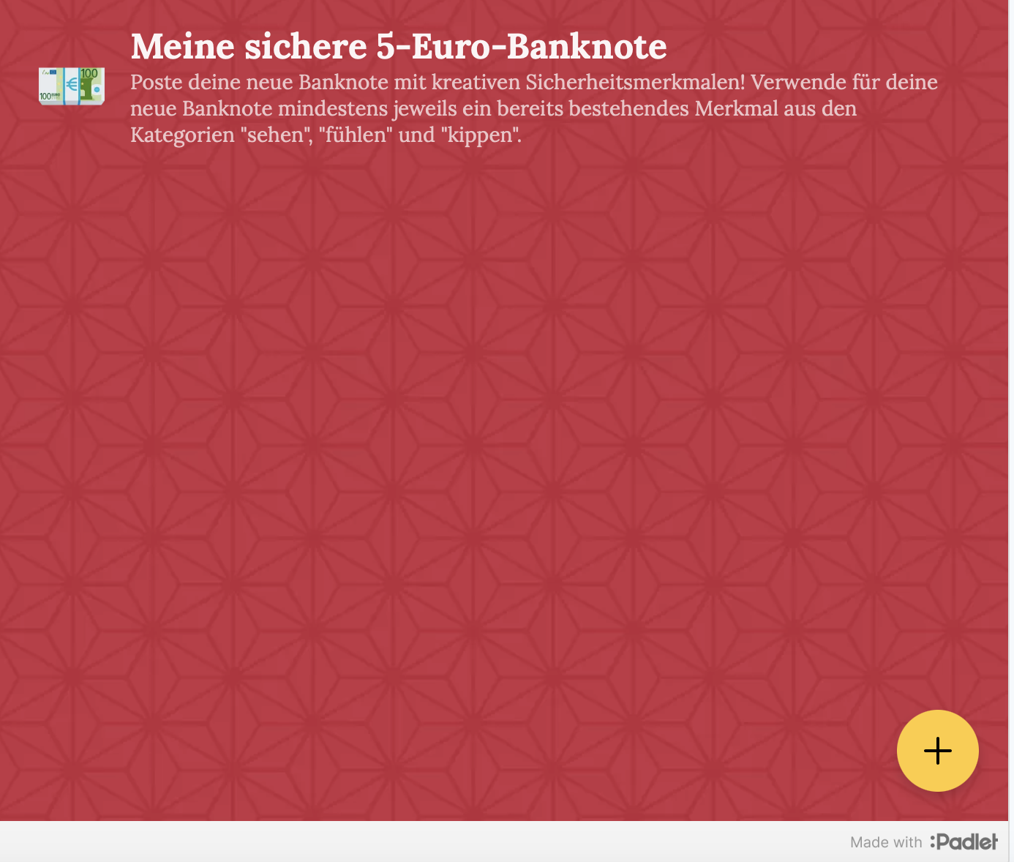
Erklärung der Online Tools:
Schritt M1 – Ein Rätsel:
Das Online-Tool Anagramm ist ein Programm, das aus den Buchstaben eines eingegebenen Wortes oder Satzes alle möglichen neuen Wörter oder Phrasen erstellt. Es hilft dabei, kreative Neuanordnungen der Buchstaben zu finden und kann nützlich für Spiele, Rätsel oder literarische Zwecke sein.
Anagramm: https://wordwall.net/play/74856/813/565

Schritt M2 – Eine Kurzgeschichte:
Canva ist ein Online-Design-Tool, mit dem Benutzer*innen einfach und intuitiv kurze Videos, Präsentationen, Grafiken und andere kreative Inhalte erstellen können.
Moodle ist eine Lernplattform, auf der Lernende Aufgaben erledigen, Fragen beantworten und mit ihren Lehrer*innen und Mitschüler*innen interagieren können.
Mentimeter ist eine interaktive Plattform, die es ermöglicht, Präsentationen und Umfragen zu erstellen, bei denen das Publikum in Echtzeit antworten und interagieren kann. Sie eignet sich besonders gut für den Unterricht, da sie Schüleraktivitäten und Feedback auf einfache Weise integriert.
Video: https://www.canva.com/design/DAGIHy9NbII/hRCHfURI4TT1bQ9js361XA/watch?utm_content=DAGIHy9NbII&utm_campaign=designshare&utm_medium=link&utm_source=editor

Schritt M3 - Die Sicherheitsmerkmale der 5-Euro-Banknote:
LearningApps ist eine interaktive Online-Plattform, die es Lehrer*innen ermöglicht, Lernspiele und Übungen zu erstellen, um Schülerinnen und Schüler beim Lernen zu helfen. In unseren beiden LearningApps müssen die Schülerinnen und Schüler Wörter zu einem Bild zuordnen und Wörter in die richtigen Kategorien einsortieren, um ihr Verständnis und ihre Zuordnungsfähigkeiten zu verbessern.
Video:
https://bargeldschulung.oenb.at/bargeldschulung/
LearningApps:
https://learningapps.org/watch?v=p8fkp91ft24
https://learningapps.org/watch?v=pog7vrx0k24

Schritt M4 - Meine sichere 5-Euro-Banknote:
Padlet ist ein Online-Tool, das es Nutzer*innen ermöglicht, digitale Pinnwände zu erstellen, auf denen sie Texte, Bilder, Videos und andere Inhalte sammeln und organisieren können. Es eignet sich hervorragend für kollaborative Projekte, Brainstorming und das Teilen von Informationen in Echtzeit.

Anhang
Quellen / Literaturhinweise
Association Européenne des EuroBillTrackers (2002-2023): EuroBillTracker: Begleiten Sie die Euro-Scheine auf ihrer Reise. https://de.eurobilltracker.com/
(20.01.2023)
Europäische Zentralbank (2023a): Stückelungen.
https://www.ecb.europa.eu/euro/banknotes/denominations/html/index.de.html#es2-005
(20.01.2023)
Europäische Zentralbank (2023b): Sicherheitsmerkmale:
https://www.ecb.europa.eu/euro/banknotes/denominations/html/index.de.html#es2-005
(22.04.2023)
Kodnar, J. (2004-2023): www.geldschein.at: Österreichische Banknoten von Gulden bis
Euro. geldschein.at (20.01.2023)
OeNB (o. D.): Bargeldschulung. https://bargeldschulung.oenb.at/bargeldschulung/
(20.01.2023)
OeNB (2020a): Falschgeld - Was tun?
https://www.oenb.at/Bargeld/Falschgeld/Falschgeld---Was-tun.html (20.01.2023).
OeNB (2020b): Informationen zur Europa-Serie. https://www.oenb.at/Bargeld/der-
euro/informationen-zur-europa-serie.html (10.01.2023)
OeNB (2020c): Sicherheitsmerkmale.
https://www.oenb.at/Bargeld/Falschgeld/Sicherheitsmerkmale.html (22.04.2023)
wien.ORF.at (2017): Gemeindebau-Geldfälscher verurteilt.
https://wien.orf.at/v2/news/stories/2881465/index.html (20.01.2023)

Bildquelle:
Titelbild: canva.com

